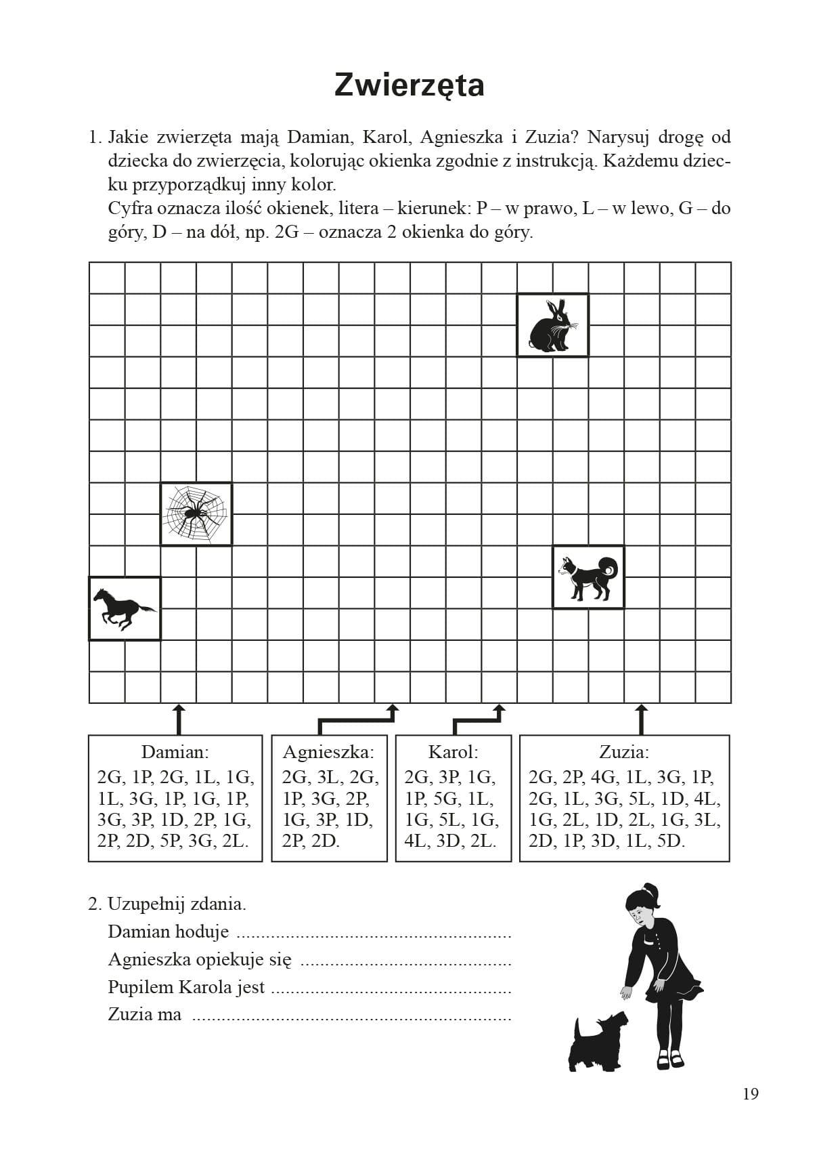

**1.Uzupełnij zdania:**

Rok ma ...... miesięcy.

Pół roku to ....... miesięcy.

Rok dzielimy na .... kwartały.

Jeden kwartał to ... miesiące.

2.Połącz nazwy miesięcy zgodnie z kolejnością ich występowania. Ponumeruj je kolejno, używając znaków rzymskich.

**Np. Styczeń - I**  Marzec - Grudzień –

Maj - Listopad - Wrzesień-

Luty - Kwiecień- Lipiec –

Czerwiec - Sierpień - Październik –

**3.Napisz, ile dni mają miesiące.**

styczeń -..... dni kwiecień -....... dni lipiec ..... dni

sierpień-.... dni luty -....dni grudzień -.... dni

**4.Zaznacz, w których miesiącach urodziły się dzieci.**

Mateusz urodził się w I kwartale ( lipiec , luty , maj , grudzień )

Sabina urodziła się w III kwartale (lipiec , luty , maj, grudzień)

Mirek urodził się w II kwartale ( lipiec , luty, maj, grudzień)

**5.Napisz, ile to dni.**

2 tygodnie to ....... dni

4 tygodnie to ....... ..dni

6 tygodni to ......dni

7tygodni to ........ dni

